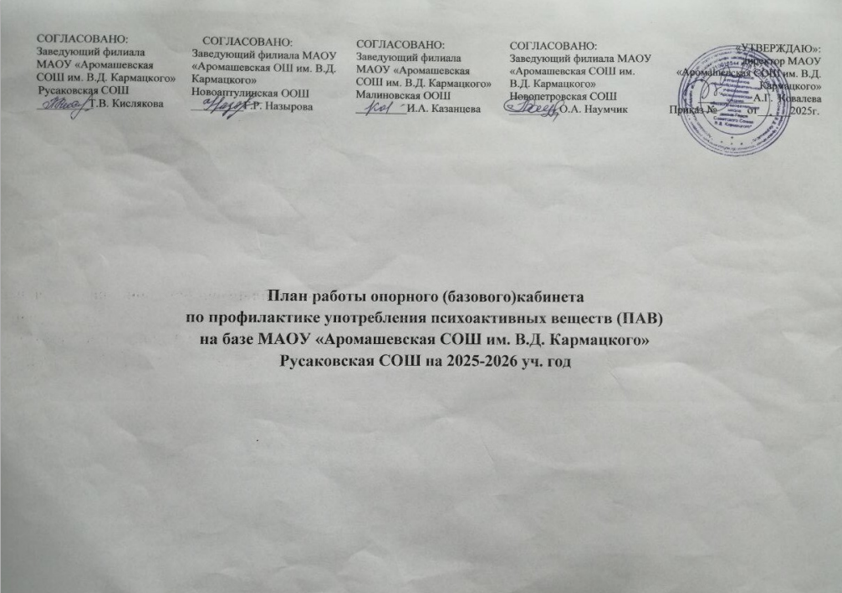

|  |  |  |  |  |
| --- | --- | --- | --- | --- |
| СОГЛАСОВАНО:  Заведующий филиала МАОУ «Аромашевская СОШ им. В.Д. Кармацкого»  Русаковская СОШ  _________Т.В. Кислякова | СОГЛАСОВАНО:  Заведующий филиала МАОУ «Аромашевская ОШ им. В.Д. Кармацкого»  Новоаптулинская ООШ  _________Г.Р. Назырова | СОГЛАСОВАНО:  Заведующий филиала МАОУ «Аромашевская СОШ им. В.Д. Кармацкого»  Малиновская ООШ  _________И.А. Казанцева | СОГЛАСОВАНО:  Заведующий филиала МАОУ «Аромашевская СОШ им. В.Д. Кармацкого»  Новопетровская СОШ  _________О.А. Наумчик | «УТВЕРЖДАЮ»:  директор МАОУ «Аромашевская СОШ им. В.Д. Кармацкого»  __________А.Г. Ковалева  Приказ № _____от______2025г. |
|  |  |  |  |  |

**План работы опорного (базового)кабинета   
по профилактике** **употребления психоактивных веществ (ПАВ)**

**на базе МАОУ «Аромашевская СОШ им. В.Д. Кармацкого»**

**Русаковская СОШ на 2025-2026 уч. год**

**Цель:**

формирование эффективной системы взаимодействия образовательных учреждений, закрепленных за Кабинетом ПАВ, направленной на минимизацию уровня вовлеченности в употребление психоактивных веществ (ПАВ) обучающихся.

**Задачи:**

- проводить мотивационную и просветительскую работу с обучающимися и их родителями (законными представителями), педагогами по вопросам по профилактики табакокурения, употребления алкоголя, наркомании и других асоциальных явлений; формированию ЗОЖ;

- привлекать волонтерское движение школы к проведению мероприятий, направленных на пропаганду здорового образа жизни и осознанного негативного отношения к ПАВ;

- продолжить сотрудничество с ведомствами системы профилактики, общественными организациями для формирования негативного отношения к вредным привычкам и мотивации на здоровый образ жизни.

|  |  |  |  |  |  |  |  |
| --- | --- | --- | --- | --- | --- | --- | --- |
| **Месяц** | **Участники** | **Мероприятие.**  **Тема** | **Срок** | **Ответственный** | **Межведомственное взаимодействие** | | **Отметка о выполнении** |
| **Сентябрь** | Работа с педагогами | 1. Сбор информации от закреплённых ОУ «Социальный паспорт школы» для оформления социального паспорта кабинета ПАВ и планирование работы с ОУ  2. Мониторинг занятости обучающихся, состоящих на различных профилактических учетах, внеурочной деятельностью. | В течение месяца | Заведующий кабинетом ПАВ | Социальные педагоги  закреплённых ОУ  СПС | |  |
| Работа с обучающимися, в т.ч. детьми СОП | **11 сентября – Всемирный день трезвости.**  1. Акция в рамках Дня трезвости «Трезвый двор», «Трезвый водитель»,  2. Информационно-мотивационная работа (кл. часы, беседы) с обучающимися по участию в социально-психологическом тестировании. 7-11 кл  3.Участие во Всероссийском конкурсе социальной рекламы «Стиль жизни – здоровье!» | 1-2 неделя  4 неделя | Заведующий кабинетом ПАВ, от. волонтёров | ГБУЗ ТО «Областная больница №11» | |  |
| **Выездной день** (Новоаптулинская ООШ, Русаковская СОШ)  1.Беседа с просмотром видеоматериалов о вреде алкоголя 8-11 кл | 3 неделя | Заведующий кабинетом ПАВ |  | |  |
| Работа с родителями | 1.Информационно-мотивационная работа направленная на разъяснение целей, а также минимизацию отказов от участия в социально-психологическом тестировании, сбор родительского согласия на участие.  2. Распространение памяток ко Дню безопасности Интернета. | 3 неделя | Заведующий кабинетом ПАВ, соц. педагог, кл. руководители | Инспектор по охране детства, КДН, ПДН | |  |
| **октябрь** | Работа с педагогами | Консультации по организации профилактической и индивидуальной работы с обучающимися, в том числе «группы особого внимания».  Организация межведомственного взаимодействия | В течение месяца | Заведующий кабинетом ПАВ |  | |  |
| Работа с обучающимися, в т.ч. детьми СОП | **Единый день профилактики** **«Сделай правильный выбор»**  1. Оформление информационного стенда «Мои права и обязанности» 1-11 кл  3. Индивидуальные беседы с детьми по вопросам профилактики употребления ПАВ.  3.Социально-психологическое тестирование 7-11 кл. | В течение месяца  до 15 октября | Заведующий кабинетом ПАВ, социальные педагоги, волонтеры | СПС, ГБУЗ ТО «Областная больница №11»  ПДН, КЦСОН  СПС  Педагог-психолог | |  |
| **Выездной день** (Новопетровская СОШ, Малиновская ООШ)  1.Выставка рисунков «Полезные привычки – крепкое здоровье» 1-11 кл  2. Профилактическое занятие «В кругу доверия. Профилактика суицидов» | 4 неделя | Заведующий кабинетом ПАВ, волонтеры |  | |  |
| Работа с родителями | 1. Индивидуальные консультации по вопросам профилактики употребления ПАВ несовершеннолетними. | В течение месяца | Заведующий кабинетом ПАВ, соц. педагог | СПС | |  |
| **Ноябрь** | Работа с педагогами | Индивидуальные консультации и собеседования по запросам классных руководителей.  Памятка для педагогов «Профилактика курения в детской и подростковой среде»» (профилактика употребления табака и иной никотиносодержащей продукции среди подростков)  Оказание помощи в разработке профилактических мероприятий | В течение месяца | Заведующий кабинетом ПАВ |  | |  |
| Работа с обучающимися, в т.ч. детьми СОП | **21 ноября – Всемирный день отказа от курения.**  1. Консультации фельдшера в рамках Всемирного дня отказа от курения. 5-11 кл  2. Профилактическая акция «В ритме здорового дыхания» 5-8 кл. | В течение месяца | Заведующий кабинетом ПАВ,  Социальные педагоги | ГБУЗ ТО «Областная больница №11» | |  |
| **Выездной день** (Новоаптулинская ООШ, Русаковская СОШ)  1. Просмотр и обсуждение видео «Опасность курения» 1-7 кл | 3, 4 неделя | Заведующий кабинетом ПАВ |  | |  |
| Работа с родителями | Распространение буклета/видеоматериалов для родителей на тему: «Вейп – ловушка для подростка: как уберечь ребенка от опасности» | 4 неделя | Заведующий кабинетом ПАВ | КЦСОН | |  |
| **Декабрь** | Работа с педагогами | Методическая помощь и консультирование педагогов по организации профилактических мероприятий  Анализ работы за первое полугодие 2025-2026 учебного года. | 1 неделя | Заведующий кабинетом ПАВ | ГБУЗ ТО «Областная больница №11» | |  |
| Работа с обучающимися, в т.ч. детьми «СОП» | **1 декабря - Всемирный день борьбы со СПИДом**  1.Акция «Красная ленточка», «СТОПВИЧСПИД» (распространение красных ленточек – символа борьбы со СПИД/ВИЧ) 5-11 кл  2.Социологический опрос обучающихся с целью изучения потребности подрастающего поколения в здоровом образе жизни «Что ты знаешь о СПИДе?» | 1 неделя  В течение месяца | Заведующий кабинетом ПАВ,  Волонтеры  Учитель физкультуры, классные руководители |  | |  |
| **Выездной день** (Новопетровская СОШ, Малиновская ООШ)  1. Видеоурок «Влияние наркотиков на здоровье человека» 7-11 кл. | 3-4 неделя | Заведующий кабинетом ПАВ |  | |  |
| Работа с родителями | 1. Распространение информационного материала «Профилактика употребления ПАВ в подростковой среде»  2. Родительский патруль в вечернее время | 1-3 неделя | Заведующий кабинетом ПАВ |  | |  |
| **Январь** | Работа с педагогами | 1. Помощь педагогам-наставникам по работе с обучающимися «группы риска», помощь в составлении отчётов по работе с обучающимися «группы риска» за 1 полугодие  2. Помощь в подготовке классных часов по профилактике ЗОЖ | В течение месяца | Заведующий кабинетом ПАВ |  | |  |
| Работа с обучающимися, в т.ч. детьми СОП | Классные часы «Правила здорового образа жизни» 1-11 кл | В течение месяца | Заведующий кабинетом ПАВ, волонтёры |  | |  |
| **Выездной день** (Новоаптулинская ООШ, Русаковская СОШ) 1. Правовой лекторий «Ответственность за хранение, распространение, употребление наркотических веществ» 8- 11 кл | 4 неделя | Заведующий кабинетом ПАВ |  | |  |
| Работа с родителями | Профилактика детского суицида «Жизнь уникальна» | 1 неделя | Заведующий кабинетом ПАВ |  | |  |
| **Февраль** | Работа с педагогами  Работа с обучающимися, в т.ч. детьми СОП | Методические рекомендации педагогам по профилактике алкоголизма  Проверка страниц обучающихся в социальных сетях | В течение месяца | Заведующий кабинетом ПАВ |  | |  |
| **Международный день безопасного Интернета** (второй вторник февраля)  1.Акция «День без гаджетов» 1-11 кл  2. Участие в областной интернет-игре «Молодежный квест» 9-11 кл | В течение месяца | Заведующий кабинетом ПАВ, волонтеры | ДДТ | |  |
| **Выездной день** (Малиновская ООШ, Новопетровская СОШ) Дебаты «Интернет: за и против» 8-11 кл | 4 неделя | Заведующий кабинетом ПАВ |  | |  |
| Работа с родителями | Выпуск и распространение буклетов «Безопасность детей в сети Интернет» | 4 неделя | Заведующий кабинетом ПАВ |  | |  |
| **Март** | Работа с педагогами | 1. Подготовка и размещение информационных профилактических материалов для размещения на сайте ОУ.  2. Участие в семинарах и вебинарах по профилактике ПАВ | 1,3 неделя | Заведующий кабинетом ПАВ |  | |  |
| Работа с обучающимися, в т.ч. детьми СОП | **24 марта – Всемирный день борьбы против туберкулеза.**  1.Акция «Чистое дыхание» 1-11 кл  2. Встреча с врачом «Профилактика туберкулеза» 10-11 кл  3. Мониторинг отношения несовершеннолетних к ПАВ | В течение месяца | Заведующий кабинетом ПАВ | СПС, ДДТ, ПДН, ГБУЗ ТО «Областная больница №11»  ГБУЗ ТО «Областная больница №11» | |  |
| **Выездной день** (Новоаптулинская ООШ, Русаковская СОШ) Классный час «Учись избегать опасностей» 1-9 кл | 4 неделя | Заведующий кабинетом ПАВ |  | |  |
| Работа с родителями | Памятка для родителей «Профилактика туберкулеза у детей и подростков»  Родительский патруль в вечернее время | В течение месяца | Заведующий кабинетом ПАВ | ГБУЗ ТО «Областная больница №11» | |  |
| **Апрель** | Работа с педагогами | Методическая помощь при проведении классных часов профилактической направленности | В течение месяца | Заведующий кабинетом ПАВ |  | |  |
| Работа с обучающимися, в т.ч. детьми СОП | **7 апреля – Всемирный день здоровья.**  1. Акция «Здоровое поколение».  2. Проведение диагностических исследований по проблемам алкоголизма, табакокурения и наркомании среди подростков  3.Учатсие в областной профилактической акции «Областная зарядка» | В течение месяца | Заведующий кабинетом ПАВ | ГБУЗ ТО «Областная больница №11» | |  |
| **Выездной день** (Малиновская ООШ, Новопетровская СОШ) Игра по профилактике вредных привычек «Сделай правильный выбор» 1-8 кл | 3 неделя | Заведующий кабинетом ПАВ |  | |  |
| Работа с родителями | Круглый стол для родителей «Формирование навыков здорового образа жизни в семье» | В течение месяца | Заведующий кабинетом ПАВ | ГБУЗ ТО «Областная больница №11» | |  |
| **Май** | Работа с педагогами | Выявление трудностей в работе классных руководителей с учащимися «группы особого внимания».  Анализ деятельности кабинета ПАВ | В течение месяца | Заведующий кабинетом ПАВ |  | |  |
| Работа с обучающимися, в т.ч. детьми СОП | **Международного дня борьбы с пьянством, Международного дня без табака, Всемирного дня памяти жертв СПИДа. Международный день детского телефона доверия (17-31 мая)**  1.Акция «Детский телефон «Доверия» 1-11 кл  2.Беседа «Безопасное лето» 1-11 кл  3. Акция «Табак-здоровью враг!» 4-11 кл  4. Акция «Должен знать» в рамках Всероссийского дня памяти жертв СПИДа | В течение месяца | Заведующий кабинетом ПАВ,  Социальные педагоги, волонтеры | КЦСОН, КДН,  ГБУЗ ТО «Областная больница №11» | |  |
|  | **Выездной день** (Новоаптулинская ООШ, Русаковская СОШ)  Профилактическое мероприятие «Детский телефон Доверия» | 3 неделя | Заведующий кабинетом ПАВ |  | |  |
| Работа с родителями | 1.Родительский патруль в вечернее время  2.Распространение памяток «Лето без вредных привычек». | В течение месяца | Заведующий кабинетом ПАВ |  | |  |
| Июнь-август |  | 1.Организация мероприятий в рамках областного профилактического проекта «Лето пора находок, а не потерь».  2.Конкурсы, игры в рамках летнего оздоровительного лагеря с дневным пребыванием детей. | В течение  летних каникул | Зав. кабинетом ПАВ | Инспектор по охране детства, СПС, ПДН | |  |
| «Утверждаю»  Директор МАОУ  «Аромашевская СОШ им. В.Д. Кармацкого»  __________________ А.Г. Ковалева | | |
|  | | |

**График выездов руководителя опорного (базового)кабинета   
по профилактике употребления психоактивных веществ (ПАВ)**

**на базе МАОУ «Аромашевская СОШ им. В.Д. Кармацкого»**

**на 2025-2026 уч. год**

|  |  |  |  |  |  |  |  |  |  |
| --- | --- | --- | --- | --- | --- | --- | --- | --- | --- |
|  | сентябрь | октябрь | ноябрь | декабрь | январь | февраль | март | апрель | май |
| Русаковская СОШ | + |  | + |  | + |  | + |  | + |
| Новоаптулинская ООШ | + |  | + |  | + |  | + |  | + |
| Малиновская ООШ |  | + |  | + |  | + |  | + |  |
| Новопетровская СОШ |  | + |  | + |  | + |  | + |  |